# GAME DESIGN DOCUMENT

**JUNGLE RUNNER**



Disusun oleh :

1. Ilham William Meridian Maulana (A11.2017.10374) (Programmer)
2. Daffa Fajri Riesaputri (A11.2017.10381) (Programmer)
3. Selly Oktaviani (A11.2017.10386) (Programmer)
4. Hadapininlgaksmi Astri P (A11.2017.10391) (Programmer)

UNIVERSITAS DIAN NUSWANTORO

SEMARANG

2019

## ABSTRACT

Jungle runner merupakan game platform. Game ini tersedia untuk Platform Android. Si Onyet adalah permainan tanpa akhir, artinya tidak memiliki garis finish, pemain harus memanjat setinggi yang dia bisa.

Karakter dalam game ini adalah seorang ninja yang menjat dengan melewati banyak tantangan, seperti tupai ranting pohon dan lain sebagainya.

Beberapa factor yang membuat permainan pengalaman menyenangkan adalah :

* Emosi – Binatang lain seperti tupai, yang membuat permainan berhenti jika mengenai mereka
* Kontrol – Pemain sepenuhnya mengontrol dan memainkan permainan dengan jari mereka
* Sesi Game – Satu sesi permainan berlangsung sekitar satu menit, ini tidak membuat pemain merasa bosan

Jungle Runner adalah permainan dimana ninja harus terus memanjat, tanpa terkena halangan seperti pohon, dan binatang lain yang akan membuat permainan berhenti. Diperlukan pemikiran cepat dan reaksi cepat untuk memainkan game.

Tujuan permainan ini sederhana, ninja memanjat setinggi mungkin sambil menghindari semua rintangan di jalan.

Tantangan dari permainan ini yaitu kemunculan musuh atau rintangan yang dating tiba-tiba membuat pemain harus berpikir cepat dalam mengambil tindakan.

## Product Spesification

### Judul Game

JUNGLE RUNNER

### 1.2 Ringkasan Judul Game

Jungle Runner adalah permainan dimana ninja harus terus memanjat, tanpa terkena halangan seperti pohon, dan binatang lain yang akan membuat permainan berhenti. Diperlukan pemikiran cepat dan reaksi cepat untuk memainkan game.

## Game Overview

### 2.1 Platform Game

Game ini merupakan Game platform Android.

### 2.2 Genre Game

Genre game ini adalah game platform dengan sub genre game action dan Arcade.

Arcade : game yang tidak terfokus pada cerita, hanya dimainkan untuk mencari nilai tertinggi.

### 2.3 Target Audience

Target Pengguna dari game ini adalah anak-anak dengan rentang usia 7 tahun ke atas.

### 2.4 Game Flow / Game Layout Chart





**MAIN MENU**

**HIGHSCORE**

**PLAY**

**CREDIT**

**HELP**

**GAME OVER**

**SCORE**

**AGAIN**

**MENU**

### 2.5 Character Game

* + - 1. Ninja

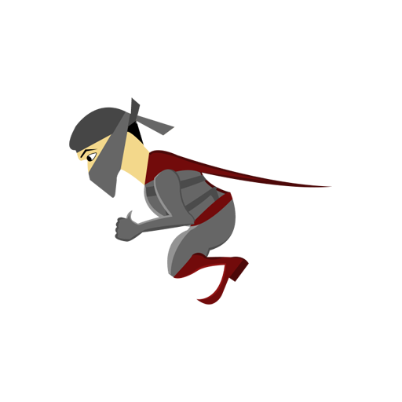

* + - 1. Enemy

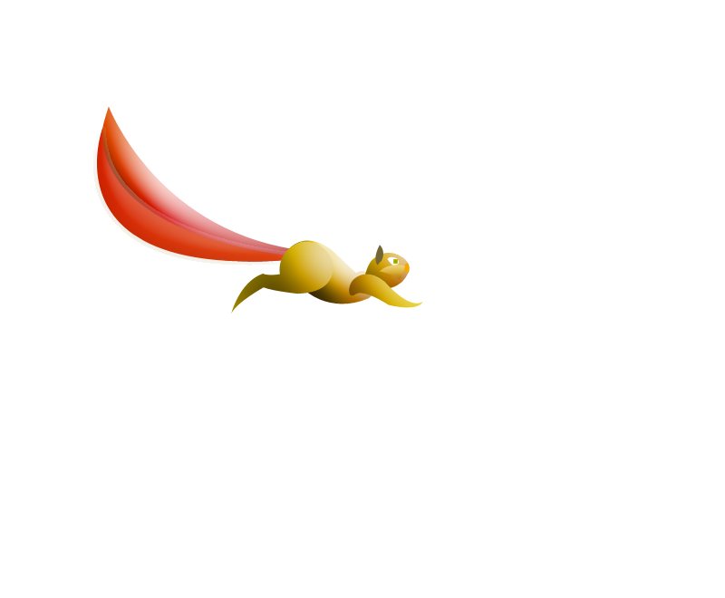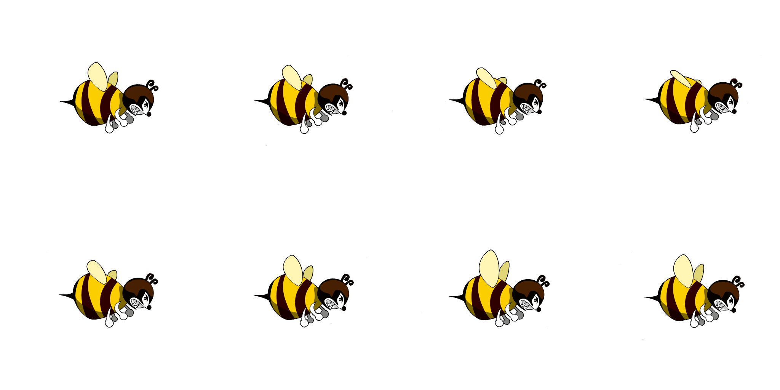

## Game Play dan Mechanic

### 3.1 Kondisi Menang atau Kalah

* Kondisi Menang : saat kita dapat melawan musuh yang ada di jalan selama game berlangsung, dan terus mengumpulkan poin.
* Kondisi Kalah : saat kita gagal melawan musuh kemudian game terhenti dan poin kembali ke 0.

### 3.2 Pergerakkan

Pengendali yang mudah digunakan dan dipahami.

Kontrol Player :

* Menekan tombol “Space” pada keyboard atau dengan mengetukkan jari pada layar ponsel untuk pemain berpindah jalur atau melawan musuh agar mati.

## Story Board

Story Game merupakan serangkaian kemungkinan yang terjadi jika disatukan akan menjadi sebuah cerita (story) ketika dimainkan.

Character Profile : Cerita tentang profil karakter

## Level

Level ditentukan dari jumlah bendera yang berhasil di lewati, semakin tinggi levelnya maka musuh atau rintangan akan semakin sering muncul dan medan yang akan dipanjat akan semakin tinggi.

## Interface

## AI

Mendeskripsikan Penggunaan dan Pengaruh Artificial Intelegent dalam Enemies, Character atau Rule permainan.

## ART

Menjelaskan keseluruhan gaya dari art work yang digunakan didalam game. Memberikan contoh dari background, sketsa dari karakter utama game.

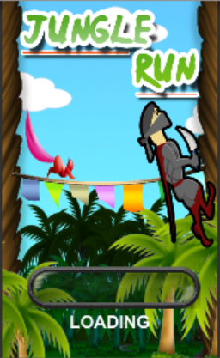**Screen Flow**

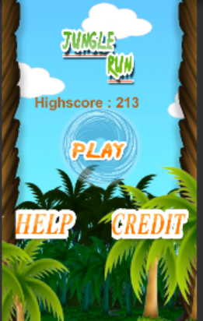

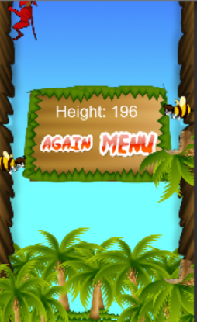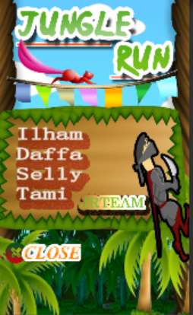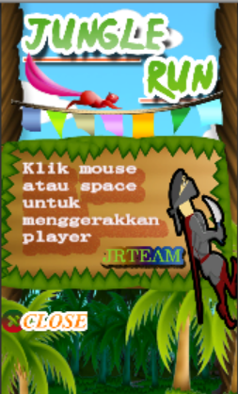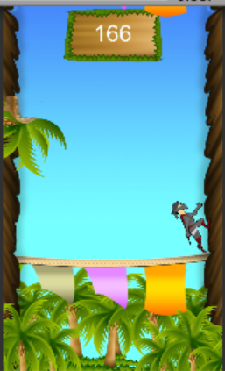

**PLAY**

**HELP**

**CREDIT**